Aktualizace Strategického rozvojového dokumentu obce Klokočov č.2

Plánované akce v obci Klokočov

Jednotlivé akce budou realizované dle aktuálních dotačních výzev a ekonomických možností obce.
- Zajištění chodu prodejny
- Oprava místních komunikací – výhledově
- Rekonstrukce veřejného osvětlení – r. 2023
- Přístavba pergoly na volnočasové aktivity – výhledově
- Rekonstrukce hasičárny – r. 2021-2023
- Výsadba ovocných stromů podél obecních cest – r. 2023
- Nákup vhodných pozemků – průběžně dle ekonomické situace obce
- Vybudování ČOV – výhledově dle finanční dotace
- Údržba požární nádrže – výhledově
- Nástavba nad prodejnou – výhledově, dle dotačních možností
- Rekonstrukce topení v prodejně a v klubovně – r. 2022-2025

Zdroje financování

- Rozpočet obce
- Dotace a granty kraje Vysočina
- Operační programy ministerstev

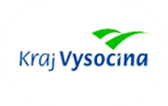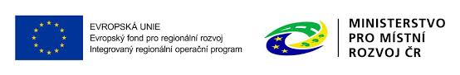

Závěr

Strategický rozvojový dokument bude zastupitelstvem obce průběžně vyhodnocován a aktualizován.

Schvalovací doložka

Aktualizace č. 2 Strategického rozvojového dokumentu obce Klokočov byla předložena zastupitelstvu obce na jednání dne 13. 01. 2022 a schválena usnesením č. 6 /2022/13.1.

………………………… ……………………………….. Jana Hýblová v.r. Hanka Zárubová v.r.
místostarosta starosta

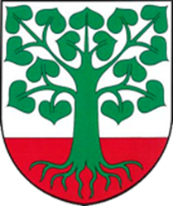

Obec Klokočov
Klokočov 105
583 01 Chotěboř
tel.: 734637256
e-mail.: klokocovaci@seznam.cz
web.: www.klokocov.eu

